3 软件设计

3.1 平衡策略

由闭环系统的幅频特性曲线可知，在调平衡时，应使得系统的频率超过 ，从而使得系统的幅值变化较小，有利于实现平衡。同时，考虑到跷跷板支撑轴的动摩擦与静摩擦的差别，以及在调平衡过程中惯性的影响，应使得小车的速度较慢，同时反应较快。

3.2 工作准备

经测量，跷跷板系统的周期约为2s。Arduino中，后轮舵机的静止角度为86°，前轮的正向角度为35°，实时调整的修正系数为1.3。程序运行周期约为0.11s。由此确定角度的互补滤波中dt为0.11。

互补滤波算式：Angle_now=weight*Gyro*dt+Angle_last*(1-weight)，Gyro为角速度，weight设定为0.98。

3.3 工作流程

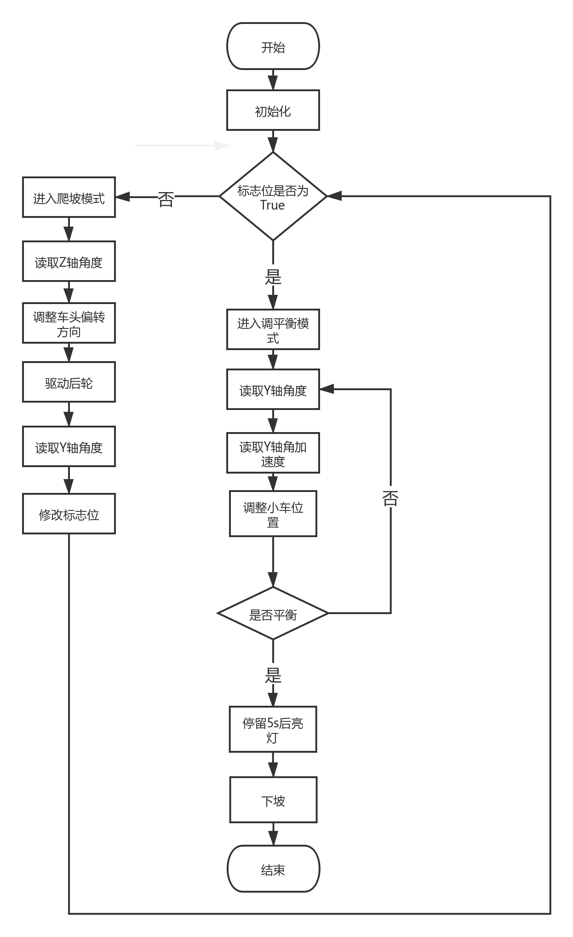

软件结构

开机后，系统初始化，读取JY901数据。通过判断标志位来选择小车工作模式。

在爬坡模式中，通过不断读取Z轴角度，和设定的标准值对比来实时修正小车的偏转。同时，不断读取Y轴角度，通过判断Y轴角度是否小于设定值来修改标志位。当标志位为False时，重复执行爬坡模式。

在调平衡模式中，根据9轴传感器的摆放位置，读取Y轴的角速度和角加速度作为调平衡算法的其中两个输入参数。当达到平衡并持续5秒之后，LED灯亮起，开始执行下坡任务，启动后轮，后轮倒转。

3.4 算法选择

使用位置型PID算法，控制对象为角速度。该算法有三个参数，KP、KI、KD。其中，KP影响响应速度，KI影响超调量，KD影响震荡次数。通过合理调节三个参数，使小车能够较快地达到平衡。